ДАЙДЖЕСТ НОВОСТЕЙ ЧЛЕНОВ

АССОЦИАЦИИ МАЛЫХ И СРЕДНИХ ГОРОДОВ РОССИИ

(сентябрь 2019 г.)

Брянская область:

Коллектив из Брянского района – победитель фестиваля-конкурса «Живые традиции Брянщины»
состоялось подведение итогов областного фольклорного фестиваля-конкурса «Живые традиции Брянщины», посвященного 75-летию образования Брянской области.
Фестиваль проводился с целью оценки состояния фольклорных традиций Брянщины, сохранения и популяризации самобытной традиционной народной культуры региона в рамках регионального проекта Брянской области «Создание условий для творческого потенциала нации» – федерального проекта «Творческие люди» национального проекта «Культура».
В фестивале приняли участие коллективы Снежского культурно-досугового центра: детский фольклорный ансамбль «Непоседы» и народный фольклорный ансамбль «Берегиня».
По результатам конкурса младшая группа детского фольклорного ансамбля «Непоседы» (руководитель Ирина Колодезная) стала лауреатом II степени, старшая группа (руководитель Елена Сергеева) – лауреатом I степени.
Народный фольклорный ансамбль «Берегиня» (руководитель Елена Сергеева) получил ГРАН-ПРИ фестиваля и стал обладателем денежного гранта.
Поздравляем артистов с победой и желаем дальнейших творческих достижений!

СТАНЬ НАСТАВНИКОМ!
На территории Брянской области действует положение об организации наставничества в отношении несовершеннолетних и семей, находящихся в социально опасном положении.
Цель наставничества – эффективное решение проблем безнадзорности и правонарушений несовершеннолетних на территории Брянской области, коррекция асоциального поведения несовершеннолетних, оказание помощи семьям в воспитании несовершеннолетних и обеспечения индивидуального подхода к подросткам, находящимся в социально опасном положении, оказание помощи семьям в преодолении социально опасного положения, уменьшение численности семей с детьми, находящихся в социально опасном положении. Наставничество осуществляется на безвозмездной основе.

В НОВОЗЫБКОВЕ ПРОШЁЛ МЕЖДУНАРОДНЫЙ ЛЕГКОАТЛЕТИЧЕСКИЙ КРОСС ПАМЯТИ МАСТЕРА СПОРТА СССР ГУТЕВА Н.А.
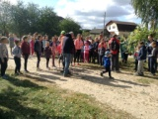 14 сентября в районе озера Карна состоялся традиционный легкоатлетический кросс памяти мастера спорта СССР Гутева Н.А. В соревнованиях приняли участие 147 спортсменов из Брянской области (г.Новозыбков, г.Клинцы - 2 команды, г.Трубчевск, г.Карачев, п. Глинищево, п. Белые Берега). Команду Новозыбкова представляли 44 спортсмена во всех заявленных возрастных категориях.
Блестяще выступили и показали достойный результат:
- Шинкаренко Виктория, СОШ №3 - 1 место (дистанция 500 метров);
- Козлов Дмитрий, Гимназия - 1 место (дистанция 2000 метров);
- Лузик Яна, СОШ №6 - 2 место (дистанция 1000 метров);
- Борисёнок Тимофей, СОШ №6 - 3 место (дистанция 300 метров).
Победители и призеры были награждены грамотами, медалями и денежными призами.
КОМАНДА НОВОЗЫБКОВА СТАЛА ВТОРОЙ НА ТУРНИРЕ ПО ДВОРОВОМУ ФУТБОЛУ «УЛИЧНЫЙ КРАСАВА»
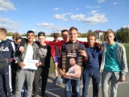 В г.Брянск, на стадионе им.Брянских партизан прошел турнир по дворовому футболу «Уличный красава».
Игры проводились в двух возрастных категориях: 14-15 лет и 16-17 лет. В состав команды входили 5 основных игроков и 2 запасных, матч- 2 тайма по 15 мин., по «олимпийской системе», проиграл - выбыл.
Команда города Новозыбкова «Windigo» в составе: Башмаков Михаил (СОШ №9), Бурцев Илья (СОШ №6), Дашук Алексей (НФ БГАУ), Лагода Александр (НППК), Липский Ярослав, Саакян Араик (СОШ№9), Черток Илья (СОШ №9), Штукатуров Дмитрий (НППК) достойно выступили, победив сильных соперников из города Брянска (1:0), но в финале, в упорной борьбе уступили 0:2 команде из п.Выгоничи, в итоге заняв 2 место.
По итогам турнира:
1 место - команда п. Выгоничи
2 место - команда г.Новозыбкова
3 место - команда г.Брянска
РЕГИОНАЛЬНАЯ ВЛАСТЬ УВЕЛИЧИЛА СУММУ ОБЛАСТНОЙ СУБСИДИИ НА СТРОИТЕЛЬСТВО ДВОРЦА СПОРТА В НОВОЗЫБКОВЕ
Новозыбкову запланировано выделение в 2020 году из областного бюджета субсидии на строительство объекта муниципальной собственности «Дворец спорта по ул. Гагарина, 8а» в размере 132 599 594 руб., с учётом изменений эта сумма составляет — 190120,47 тысяч рублей. Также, из городского бюджета на строительство направят 6 978 926 руб.
Земельный участок для строительства Дворца спорта площадью 5750 кв. м сформирован на территории городского парка культуры и отдыха. Площадь застройки – 3306.6 кв. м. Здесь запроектированный крытый каток 30 на 60 метров и состоит из двух блоков — это одноэтажный блок ледовой арены и – блок административно-бытовых помещений. Планируется, что каток будет работать с 9 утра до 9 вечера, при этом пропускная способность при учебно-тренировочных занятиях будет составлять 50 человек в час, при массовом катании — 120 человек.
В областном конкурсе краеведческих интерактивных площадок "Сохраняя наследие предков" Унечский краеведческий музей
занял II место
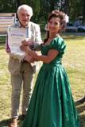
Традиционный и любимый многими жителями Брянщины праздник, посвященный творчеству Алексея Константиновича Толстого «Серебряная Лира» состоялся в селе Красный Рог.
Просторы единственной сохранившейся родовой усадьбы Алексея Толстого ежегодно встречают почитателей его таланта, которые приезжают сюда вновь и вновь, чтобы приобщиться к атмосфере, вдохновлявшей на творчество. Почетные гости, писатели и поэты Брянщины, а также из регионов России, Белоруссии, Украины совершили экскурсию, прошли по «Тропе поэта», приняла участие в торжественной церемонии открытия 53-го Всероссийского праздника «Серебряная Лира» и делегация Унечского района.
На главной сцене в усадьбе поэта, драматурга и писателя состоялся областной конкурс чтецов и декламаторов, концерт лучших творческих коллективов и исполнителей. Участники праздника увидели выступления театральных коллективов, совершили путешествие по страницам творчества Толстого, побывали на «Толстовском балу», совершили экскурсию в дом-музей.
В рамках праздника, в областном конкурсе краеведческих интерактивных площадок "Сохраняя наследие предков" Унечский краеведческий музей занял II место.

Унечский район получил два школьных автобуса
27 августа в Брянске на площади Ленина прошла торжественная церемония вручения школьных автобусов образовательным учреждениям. На ней присутствовали почетные гости: Губернатор Брянской области Александр Васильевич Богомаз, председатель Брянской областной Думы Владимир Иванович Попков, главный федеральный инспектор по Брянской области Андрей Сергеевич Дьячук, а так же заместители Губернатора Брянской области, председатели комитета и депутаты Брянской областной Думы, руководители исполнительных органов государственной власти, руководители муниципальных образований Брянской области, руководители образовательных организаций. В 2019 году за счет средств областного бюджета в регион поставлено 24 школьных автобуса, в том числе 13 автобусов марки ГАЗ А67R42. 9 автобусов марки ПАЗ32053-70 и 2 автобуса марки ГАЗ 322121 вместимостью 22 человека и 11 человек. Все автобусы оснащены ГЛОНАСС, установлены проблесковые маячки. Брянский губернатор отметил, что очень важно, чтобы в школах региона были современные безопасные автобусы, которые не только обеспечат подвоз школьников на занятия, но и позволят одаренным детям участвовать в научных, культурных и спортивных мероприятиях в других районах области. Например, поездки в Брянск на экскурсию в музей, театр, на школьные олимпиады - все это нужно для того, чтобы школьные годы у наших юных земляков прошли интересно и с пользой. Унечский район получил два школьных автобуса для Писаревской школы и школы №2 г. Унеча. В торжественной обстановке ключи от транспорта были переданы директору школы с. Писаревка Шевченко Светлане Николаевне.

Владимирская область:
Уважаемые жители г. Покров!
Во время Великой Отечественной войны было мобилизовано из Владимирской области на фронт 280 ООО человек.
Для использования в мозаичных картинах о войне в строящемся Главном храме ВС РФ и просмотру фотографий через терминалы в галерее «Дорога памяти», благодаря кропотливой работе сотрудников учебных заведений и учащихся с начала года собрана обширная информация на участников ВОВ.
Прошу Вас принять участие в решении важного государственного вопроса по сбору фотографий участников ВОВ.
Фотографии с указанием ФИО, год рождения, год призыва, дата гибели (смерти) просим приносить в военный комиссариат Петушинского района по адресу: Покров ул. Октябрьская 44 Время работы: с 8.00 до 17.00.
ВрИО военного комиссара Петушинского района А. Григорьев

Воронежская область:
ОБРАЩЕНИЕ К ЖИТЕЛЯМ ОСТРОГОЖСКОГО МУНИЦИПАЛЬНОГО РАЙОНА
Совет народных депутатов Острогожского муниципального района обращается к жителям района с предложением принять участие в обсуждении и доработке проекта изменений в Устав Острогожского муниципального района Воронежской области.

О проекте «Реализация проектов поддержки местных инициатив на территории муниципальных образований Воронежской области в рамках развития инициативного бюджетирования»
Уважаемые жители города Острогожска!!!
Администрация городского поселения – город Острогожск сообщает, что в 2020 году в Воронежской области будет продолжаться действие проекта «Реализация проектов поддержки местных инициатив на территории муниципальных образований Воронежской области в рамках развития инициативного бюджетирования».
В рамках данной программы осуществляется финансирование следующих видов работ:
1) текущий ремонт наружных сетей водоснабжения и водоотведения;
2) текущий ремонт сетей уличного освещения;
3) текущий ремонт объектов дорожной инфраструктуры;
4) устройство объектов физической культуры;
5) устройство объектов по обеспечению пожарной безопасности;
6) обустройство общественных пространств;
7) ремонт и благоустройство военно-мемориальных объектов, памятных знаков и объектов;
8) обустройство мест гражданских захоронений;
9) устройство тротуарных дорожек.
Суть этой программы состоит в том, что жители на общих собраниях многоквартирных домов, улиц определяют наиболее приоритетные проблемы, которые необходимо решить в городе, на своей улице или в многоквартирном доме. Выбирается инициативная группа, которая совместно с работниками Администрации городского поселения – город Острогожск готовят комплект документов для участия в конкурсе на получение субсидий из областного бюджета. Комплект документов направляется на конкурсную комиссию, образованную при правительстве области. Размер финансирования проектов составляет до 3 млн. рублей. Обязательным условием участия в проекте является софинансирование граждан в сумме не менее 3% от суммы проекта.
Уважаемые жители города Острогожска предлагаем вам принять участие в данной программе и реализовать давно задуманные проекты в городе, на своей улице или во дворе многоквартирного дома.

Ивановская область:

Администрация городского округа Кинешма
В Городском Доме культуры продолжается ремонт
Работы не помешают творческому процессу. Ежегодно на базе Городского Дома культуры проводятся сотни мероприятий для жителей и гостей Кинешмы, творческий коллектив ГДК раскрывает потенциал юных талантов, что позволяет им в дальнейшем становиться лауреатами и дипломантами городских, областных, Всероссийских, Международных конкурсов и фестивалей.
Построенное кинешемским Лесозаводом так называемым хозспособом и введенное в эксплуатацию в 1981 году здание Городского Дома культуры нуждается в ремонте. И только за последнее время в ГДК отремонтировали репетиционные комнаты, рок-студию, часть кровли и парапета, туалеты первого и второго этажей. В 2018 году здесь капитально отремонтирован зрительный зал, который сегодня выглядит современным, уютным и комфортным.
В этом году выполнено наружное утепление части стены заднего фасада и ремонт помещения регуляторной, произведена змена дверей аварийных выходов в зрительном зале. Так же в целях снижения нагрузки на фундамент, в рамках ремонта регуляторной, расположенной на втором этаже здания, часть тяжёлых кирпичных стен заменены на гипсокартонные.Сейчас ремонтные работы продолжаются. Идет выборочный капитальный ремонт здания в части частичного усиления фундамента и прилегающей к зданию эвакуационной лестницы. Залита отмоска, изготавливается железная конструкция, которой укрепят лестницу.
На эти цели направлено 582 тысячи рублей.

Владимир Мальцев передал полномочия
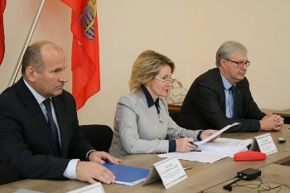
Сегодня в зале заседаний администрации Южского муниципального района состоялось торжественное мероприятие по передаче полномочий Главы Южского муниципального района Владимира Мальцева новому временно исполняющему полномочия Главы Южского муниципального района Владимиру Ивановичу Оврашко.
На мероприятии присутствовали руководители структурных подразделений, подведомственных организаций администрации района, главы сельских поселений, первые лица города. Глава Южского района Владимир Мальцев официально объявил о том, что покидает пост руководителя района и передает полномочия Владимиру Оврашко, который уже с 23 сентября приступит к своим обязанностям.
Со словами благодарности к Владимиру Мальцеву за его 4-х летний плодотворный труд на благо района выступили Светлана Лелюхина, Председатель Совета Южского муниципального района Елена Муратова и Глава Южского городского поселения Андрей Баранов. Владимир Оврашко, в свою очередь, рассказал о себе, о своей военной руководящей практике, о проявленных заслугах и достижениях. Приняв полномочия исполняющего обязанности Главы района, Владимиру Ивановичу предстоит работать на благо района, развивая его социально-экономический потенциал.

Сельскохозяйственная ярмарка "Золотая осень -2019"
15 сентября 2019г. на Георгиевской площади г.Юрьевца состоялась районная сельскохозяйственная ярмарка "Золотая осень 2019". В рамках ярмарки прошло награждение номинаций:
"Лучшее ветеранское подворье"
"Лучшее сельское подворье"
В номинации лучшее блюдо из томата и огурца награждены:
За 1 место - Ёлнатское сельское поселение.
За 2 место - Соболевское сельское поселение.
За 3 место - Михайловское сельское поселение.
Подарком для всех участников ярмарки стало выступление солистов "Юрьевецкого городского дома культуры", хора ветеранов "С песней по жизни", вокальной группы "Солнце на ладони" и солистов компании "Прайд-шоу" (г.Иваново).

В Юрьевецком муниципальном районе выполняется задание Губернатора по вводу земель в сельхозоборот. Производится пробная вспашка. За два года планируется ввести 1500 га.
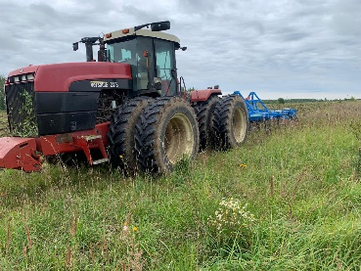

Благоустройство дамбы
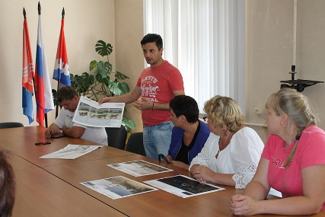
28 июля 2017 г. в актовом зале администрации Юрьевецкого муниципального района прошли общественные обсуждения проекта благоустройства Юрьевецкой берегозащитной дамбы. Глава Юрьевецкого муниципального района Ю.И.Тимошенко доложил собравшимся о ходе работ по благоустройству дамбы. Свое сообщение он проиллюстрировал эскизами из проекта КБ «Стрелка». В дальнейшем участники совещания прошли на дамбу, где глава показал будущее расположение объектов на местности.

Калужская область:

Городу Белоусово -23 года!
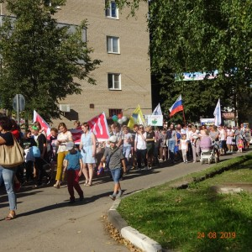
В 2006 году город Белоусово вошел в состав Жуковского района как городское поселение « Город Белоусово».
День города является одним из любимых праздников горожан. Праздник отмечают все возрастные группы, проживающие на территории Белоусово. Для детей был приготовлен отдельный блок. С 11 часов утра дети и подростки прыгали на батутах , катались на каруселях, учились водить машинки, ели вкусную « сладкую вату», обсыпались разноцветными красками под задорную музыку.
Для любителей необычных занятий бал организован мастер – класс по изготовлению корзин из старых газет. Директор городской библиотеки Н.В. Семенова с удовольствием рассказывала о технологии изготовления различных предметов и обучала желающих плести корзины.
Ближе к вечеру состоялось шествие трудовых коллективов по улицам города под звуки барабанов, которые пронесли перед колонной трудящихся города красивые девушки из группы « Виват».
Во время торжественной части Глава администрации Д.А. Лексунин вручил горожанам почетные грамоты за добросовестный труд, за благоустройство территории города, юным горожанам новенькие паспорта.
В праздничном концерте приняли участие сотрудники местного ГДК « Созвездие» и приглашенные музыкальные группы и солисты.
Завершился праздник красочным салютом!

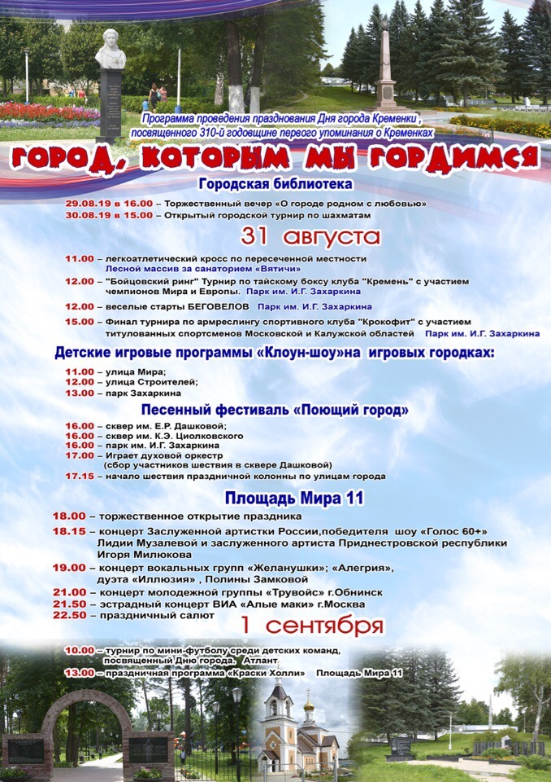

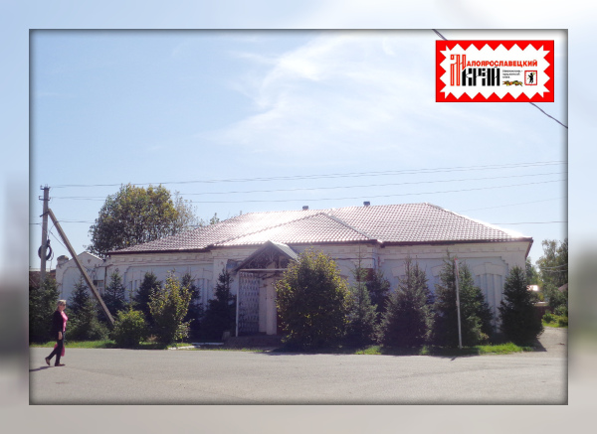

Клуб им. В.И. Ленина еще послужит малоярославчанам
Горожанам не надо представлять центр культуры и отдыха «Огонёк» и его главную базу клуб Ленина. Это не только место проведения культурно-массовых мероприятий, но и различных собраний и совещаний. Он является местом репетиций для творческих коллективов учреждения, хранилищем костюмов, реквизита, музыкального и другого технического оборудования, а также лабораторией, где создаются и воплощаются творческие замыслы режиссёров и хореографов, художников и звукорежиссёров, артистов различных жанров и возрастов. Здание клуба – ровесник ХХ века и является неофициальным памятником дореволюционной архитектуры, при этом его облик практически не изменился. Подобных зданий в городе осталось очень мало, поэтому важно сохранить его в первоначальном виде. В 2019 г. было проведено визуальное и инструментальное обследование фундамента и стен здания, которое показало, что клуб сможет прослужить горожанам ещё многие годы. Но для этого необходимо укрепить фундамент и произвести капитальный ремонт здания, крыши и в завершение благоустроить прилегающую территорию. Инициативу в этом плане директора учреждения Татьяны Жмакиной поддержали администрация города, индивидуальные предприниматели и, самое главное, неравнодушные родители детей, которые занимаются в «Огоньке». В результате удалось войти в областную Программу поддержки местных инициатив. По информации Т.В. Жмакиной, проект капитального ремонта здания рассчитан на четыре года: 2019 — ремонт крыши и водостоков здания; 2020 — ремонт фасада, устройство новой входной группы; 2021 — благоустройство прилегающей территории с размещением мест отдыха для горожан; 2022 — ремонт внутренних помещений учреждения.
Первый этап уже завершен, его совокупное финансирование составило:
— из областного бюджета на софинансирование проекта 62%;
— из бюджета города 16, 1 %;
— из бюджета района 15,9 %;
— средства населения 5%;
— средства организаций и индивидуальных предпринимателей – 1 %.
Помимо внесенных денежных средств индивидуальными предпринимателями был безвозмездно произведен демонтаж старой кровли, эти работы не входили в стоимость проекта. Остаётся надеяться на успешное продолжение проекта.

Костромская область:

Уважаемые жители города Кологрива!
В администрации Кологривского муниципального района состоятся публичные обсуждения по выбору приоритетных проектов развития, основанных на общественных инициативах для участия в областном конкурсном отборе общественных инициатив в 2020 году.
Напоминаем, что для реализации проекта могут быть выбраны следующие направления: ремонт дорог, обустройство детских площадок, парков, объектов соцкультбыта, водоснабжение, благоустройство, освещение улиц и другие.
Однако вступить в программу возможно ТОЛЬКО при активном участии местного населения, то есть жители должны принять участие в софинансировании выбранного проекта и контролировать ход работ.
Призываем всех жителей города быть активными, участвовать в обсуждении, выступать с инициативами!

Открытие «Волны здоровья» в Нерехте
С 9 по 13 сентября 2019 года на территории муниципального района город Нерехта и Нерехтский район проходит информационно-оздоровительная акция «Волна здоровья – Кострома».
Акция «Волна здоровья – Кострома» проводится в рамках регионального проекта «Спорт – норма жизни» национального проекта «Демография» и направлена на популяризацию здорового образа жизни. В числе её задач – пропаганда здорового образа жизни, физической культуры и спорта, формирование ответственного отношения к своему здоровью.
Торжественное открытие акции состоялось 11 сентября на спорткомплексе «Старт», где прошел спортивный праздник здоровья. На спортивной площадке под открытым небом учащиеся четвертых классов образовательных учреждений города и района сдавали нормативы Всероссийского физкультурно-спортивного комплекса «Готов к труду и обороне». Более двухсот школьников проверили свои силы в беге, метании, силовой гимнастике, включающей в себя отжимания, прыжки в длину, подтягивания, упражнения на пресс и гибкость.
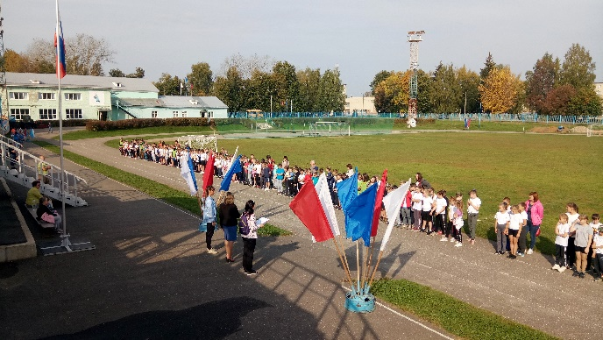

Работу нерехтских ТОСов оценила конкурсная комиссия
3 сентября 2019 года конкурсная комиссия по проведению областного конкурса на лучшую организацию работы территориального общественного самоуправления среди муниципальных образований Костромской области и среди органов территориального общественного самоуправления Костромской области посетила муниципальный район город Нерехта и Нерехтский район.
Организатором конкурса является управление внутренней политики администрации Костромской области.
В этом году от нашего муниципального района было представлено семь проектов.
В номинации «Лучшая организация работы ТОС» представлено Пригородное сельское поселение, глава А.Ю.Малков.

В Волгореченске прошла межрегиональная встреча председателей ТОС
18 сентября 2019 года Волгореченск посетила делегация председателей ТОС из Ивановской области. Гости из соседней области посетили наш город не случайно, он проходил в рамках визита по обмену опытом. Встреча прошла на базе ГКЦ «Энергетик». Иавановцам рассказали, как в нашем городе работают органы ТОС, как происходит взаимодействие с администрацией городского округа и какие инициативы были реализованы в Волгореченске. На встрече были и председатели ТОС города Волгореченска и активисты для участия в живом диалоге. Как отметили участники встречи работа территориального общественного самоуправления в Костромской области несколько отличается. Кроме этого гости посетили новые объекты реализованные по проектам развития муниципальных образований Костромской области, основанных на общественных инициативах: ГКЦ "Энергетик" - скейт-парк; ЦРР-Детский сад № 7 "Русалочка" - Автоград, городской парк. Далее делегация отправилась в Караваевское сельское поседение Костромского муниципального района для знакомства с организацией работы органов ТОС в районах.

И на воде, и на суше: Галич готовится отметить 860-летие
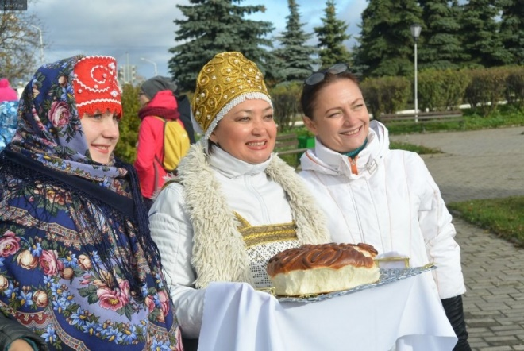
Город Галич в Костромской области готовится отметить 860-летие.
Уже в эти выходные юбилейная праздничная программа развернется на центральных улицах города. И не только на улицах. На Галичском озере в эти дни пройдет традиционный чемпионат по ловле рыбы.
Все начнется в субботу, 7 сентября, в 10.00. На главной площади города откроют свою работу торгово-промышленная ярмарка, художественные и фотовыставки, а также детские игровые и развлекательные площадки. Участники конкурса цветов и даров лета «Природы милое творенье» представят на суд народного жюри лучшие экспонаты садово-огородного сезона-2019.
В 11.00 по центральным улицам Галича проследует крестный ход с главной святыней Костромского края - Федоровской иконой Божией Матери. Далее православные верующие соберутся на молебен. А сам город-юбиляр в этот день будет торжественно освящен (Программа пребывания святыни в Галиче).
Торжественное открытие праздника - с приветствием первых лиц города, почетных гостей и выступлением творческих коллективов - запланировано на 11.20.
К юбилею города областная общественная краеведческая организация «Костромская старина» привезла в выставочный центр своего филиала в Галиче передвижную экспозицию «Гербы Костромской области».

Курская область:

В Курске вспоминают писателя-фронтовика Василия Алехина
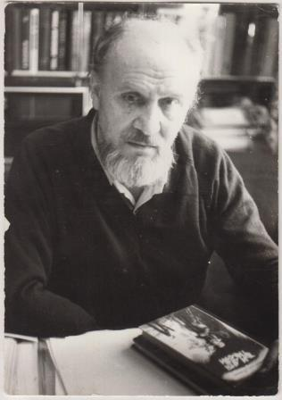Мероприятие, организованное курской специальной библиотекой для слепых, посвящено памяти нашего земляка, писателя-фронтовика Василия Алехина.
В Курск на IV Международные Алехинские чтения приехали около 100 человек из разных уголков нашей страны.
Участников чтений ждет насыщенная программа. Они посетят родной для Алехина древний Рыльск, а также историко-мемориальный музей «Командный пункт Центрального фронта», для них проведут обзорную экскурсию по городу Курску.
— По произведениям Василия Семеновича Алехина, по его прозе, можно изучать историю партизанского движения на территории Курской области, — отметила директор Курской областной специальной библиотеки для слепых им. В.С. Алехина Ольга Самойлова.

Липецкая область:

Неделя предпринимательства и кооперации
16 и 17 сентября на территории Липецкого муниципального района в рамках регионального проекта «Популяризация предпринимательства» прошла «Неделя предпринимательства и кооперации».
Информационные встречи с населением прошли в 7 населенных пунктах Липецкого района: с. Ильино, с. Кузьминские Отвержки, с. Подгорное, с. Троицкое, с. Боринское, с. Косыревка и д. Новая Деревня, на которых обсуждались эффективные механизмы государственной поддержки бизнеса, истории успеха предпринимателей региона, а также возможности и ресурсы для открытия своего бизнеса. Для участников мероприятия проводилось анкетирование с целью выявления предрасположенностей к профессиональным навыкам и компетенциям.
Количество участников – более 150 человек. Спикерами выступали: управление по развитию малого и среднего бизнеса Липецкой области, комитет экономического прогнозирования, инвестиций и инновационной деятельности администрации Липецкого района и представители Сбербанка.
Данное мероприятие привлекло внимание жителей района к теме предпринимательства и кооперации.

20 сентября в Чаплыгине пройдет Молодежный день здоровья
20 сентября 2019 года в 09.00 на стадионе г. Чаплыгин состоится большой спортивный праздник – Молодежный день здоровья.
Участников ожидает насыщенная программа: 1 этап - соревнования (прыжки в длину, подтягивание на перекладине (юноши), отжимание (девушки), наклон в перед, подъем туловища из положения лежа (пресс).
2 этап - пляжный волейбол, стрит бол, мини футбол, игровая эстафета.

День молодого избирателя в Чаплыгинском аграрном колледже
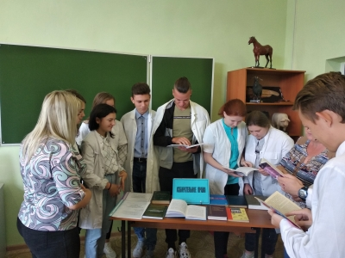
Сформировать осознание важности выборов у молодежи, повышения ответственности по отношению к выбору достойного кандидата помог организованный библиотечными работниками День молодого избирателя в Чаплыгинском аграрном колледже.
В нем приняли участие юноши и девушки группы 3-1 «В», которые 2019 году впервые примут участие в выборах.
Присутствующие совершили экскурс в историю демократических выборов в России, смогли познакомиться с формулой современных выборов, понять важность знания и умения пользоваться избирательными правами.
Библиотекари познакомили студентов с кандидатами на пост главы администрации Липецкой области и с их предвыборными программами
Для молодежи были подготовлена литература по темам: «Тебе, молодой избиратель»,
«Все о выборах» и оформлена книжная выставка «Избирательное право».
Уверены, молодые люди примут активное участие в выборах и отдадут свой голос за будущее нашей области. Каким оно будет решать избирателям, но общим желаниям является достижение стабильности в экономике, социальной жизни и постепенный рост благосостояния всех слоев населения.

Московская область:

40 тысяч саженцев сосны высадили в Ольгинском лесопарке в Балашихе
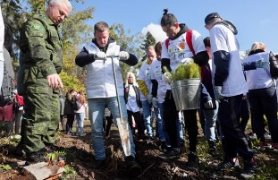40 тысяч саженцев сосны высадили в Ольгинском лесопарке в Балашихе во время областной акции «Наш лес. Посади свое дерево». Об этом сообщил глава Балашихи Сергей Юров.
Ольгинский лесопарк стал центральной площадкой проведения акции «Наш лес. Посади свое дерево» в Балашихе. Там деревья высаживали глава городского округа Сергей Юров, школьники, члены общественных организаций и молодежных объединений, сотрудники администрации Балашихи – всего 2 тысячи человек.
«Традиционно в пятый раз в Московской области проходит акция «Наш лес. Посади свое дерево». Важную задачу мы с Вами выполняем – восстанавливаем лес после короеда, и лесных пожаров. Сегодня (21 сентября – ред.) у нас центральной площадкой стал Ольгинский лесопарк. Территория, о которой много просят нас наши жители близлежащих микрорайонов. Здесь мы посадили 40 тысяч саженцев сосны. Для тех, кто поработал была приготовлена каша», - сказал Сергей Юров.
Он добавил, что вместе с комитетом лесного хозяйства Московской области в Ольгинском лесопарке планируется благоустроить зону отдыха.
Акция по лесовосстановлению «Наш лес. Посади свое дерево» проходит в Подмосковье с 2014 года по инициативе губернатора Московской области Андрея Воробьева. В 2019 году в Балашихе высаживают каштаны, липы, березы, клены, рябины, дубы и другие деревья, а также кустарники.

Три победы кубка Берлина
Баскетболисты спортивной школы «Орбита» достойно представили город Дзержинский на массовых соревнованиях по уличному баскетболу 3Х3 (стритбол) Кубок Д.Я. Берлина, проходивших 14 сентября в Чехове.
По итогам дня мужская команда «Орбиты» (20-29 лет) завоевала второе место. Юниоры (16-19 лет) взяли «золото». В возрастной категории юноши 12 лет и младше игроки «Орбиты» взяли «бронзу», юноши в категории 13-15 лет заняли почетное четвертое место.
Напомним, что Давид Яковлевич Берлин является легендой советского спорта, отцом отечественного баскетбола. Заслуженный тренер СССР, чемпион СССР, двукратный победитель Спартакиады народов СССР, четырехкратный обладатель Кубка Лилиан Ронкетти, двукратный обладатель Кубка СССР, — все эти титулы принадлежат ему. В советское время был награждён орденами «Знак почёта» и «Дружбы народов», а также медалями «За победу над Германией в Великой Отечественной войне 1941-1945 гг.» и «За доблестный труд в Великой Отечественной войне 1941-1945 гг.».

Открытие бюста Антона Антоновича Гуманюка
Сегодня в селе Растуново состоялась торжественная церемония открытия бюста, посвященная 105-летию со дня рождения выдающегося человека, труженика, нашего земляка, участника Великой Отечественной войны, кавалера трёх орденов Отечественной войны 1 и 2 степеней и ордена Красной Звезды, двух орденов Ленина, двух орденов Трудового Красного знамени, Героя Социалистического труда, создателя и первого директора Госплемзавода «Заря коммунизма» Антона Антоновича Гуманюка. Сын этого выдающегося человека - Валерий Антонович присутствовал на открытии памятника.
В церемонии приняли участие Председатель Совета депутатов городского округа Домодедово Леонид Павлович Ковалевский, Депутат Совета депутатов городского округа Домодедово Олег Николаевич Сударев начальник территориального отдела Повадинского и Растуновского административных округов Алексей Михайлович Голенко.

В Коломне прошел слет для юнармейцев
Сегодня на территории 236-й Артиллерийской бригады состоялся Второй слет представителей коломенского отделения Всероссийского детско-юношеского военно-патриотического общественного движения «Юнармия». Участниками тематического мероприятия под названием «Победа», посвященного Битве за Москву в 1941 году, стали воспитанники юнармейских отрядов 22 общеобразовательных организаций округа.
В рамках слета в юнармейское движение торжественно были приняты 50 новобранцев. С важным событием школьников поздравили заместитель главы администрации Коломенского г.о. Евгений Викторович Кузьмин, председатель совета историко-патриотического центра при администрации контр-адмирал Вячеслав Федорович Юрченко и помощник командира гарнизона по работе с верующими военнослужащими отец Алексей.
Церемония открытия слета продолжилась конкурсной программой. Юнармейцам предстояло пройти 5 станций, на которых они демонстрировали навыки строевой подготовки, стрельбы из пневматической винтовки, снаряжения магазина АК 30 патронами. Также ребята соревновались в прохождении полосы препятствий, надевании защитной экипировки, блистали знаниями по истории и отгадывали зашифрованные воинские звания.
Лучше всех с заданиями справились юнармейцы Песковской школы. На втором месте по результатам конкурсов оказались представители «Юнармии» школы № 14. Обладателями «бронзы» стали юные патриоты школы № 30.

Учитель из Котельников стал лауреатом областного профессионального конкурса
В Доме правительства Московской области прошёл третий тур регионального конкурса «Педагог года Подмосковья 2019». В номинации «Учитель года Подмосковья» по итогам первых двух туров были определены пять лауреатов – одним из них стал учитель начальных классов из МБОУ КСОШ №2 Павел Сысуев.
«По итогам первых двух туров определились пять лауреатов, все они сегодня были награждены. Победитель традиционно будет объявлен на областном празднике, посвященном Международному дню учителя. Он будет представлять Московскую область уже на всероссийском уровне в 2020 году. Данный конкурс имеет богатую историю, он проводится у нас с 1990 года», – рассказала министр образования Московской области Ольга Забралова.
Ранее Павел уже побеждал в номинации «Молодые учителя» всероссийского конкурса «Педагогический дебют – 2015». Сейчас его педагогический стаж составляет более девяти лет.

В Красноармейске начался ремонт дополнительных двух дорог
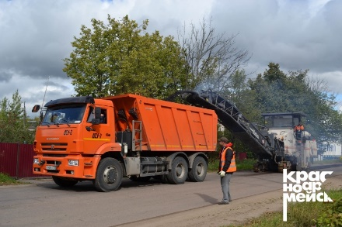
В Красноармейске начался ремонт дополнительных двух дорог. Сегодня, снятие старого слоя асфальта проходит на Гранитном проезде и улице Дачная. На Гранитном проезде помимо замены асфальтового покрытия, в рамках ремонта, будет оборудован пешеходный тротуар.

В Можайском городском округе пройдет фестиваль казачей культуры "Можайская земля полна казаками"
21 сентября пройдет открытый Можайский фестиваль казачей культуры «Можайская земля полна казаками».
Всех гостей ждет насыщенная и интересная программа: показательные выступления казаков, соревнования по прикладным боевым искусствам казаков, метание ножей и многое другое.
Открытие фестиваля начнется в 9:00 с Божественной литургии в Никольском соборе.

В горбольнице Протвино появилось больше 20 врачей за два года
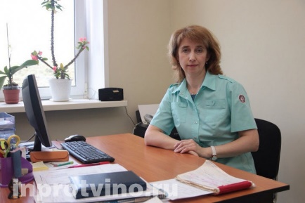
Активная работа по привлечению специалистов в учреждения здравоохранения ведется в регионе в рамках госпрограммы Московской области «Здравоохранение Подмосковья» на 2014 – 2020 годы. В том числе такая задача стоит и перед руководством Протвинской городской больницы. По словам заведующей поликлиникой для взрослых Светланы Рогозиной, за последние полтора года в этом направлении наметилась положительная тенденция. Светлана РОГОЗИНА, заведующая поликлиникой для взрослых: – За последние два года мы привлекли больше врачей, чем это было сделано в последние 15 лет работы больницы. Только за прошлый год мы пригласили и приняли на работу 15 новых докторов. В этом году, хотя он еще не закончился, уже привлекли восемь новых докторов с хорошей подготовкой. При этом мы укомплектовываемся молодыми кадрами. Ранее у нас работали единицы молодых специалистов, в основном пенсионеры. Среднего возраста практически не было. Возрастной разрыв, особенно среди врачей, составлял более 30 лет. Сейчас эту ситуацию мы выправляем. По словам Рогозиной, с начала сентября в городскую больницу пришли работать пять новых докторов: два терапевта, рентгенолог, а также такие специалисты, как врач-оториноларинголог и онколог. Кроме этого, три новых доктора приняты в стоматологическую службу. Также в ближайшее время поликлиника ожидает кадровое пополнение – уже на следующей неделе планируется выход на работу двух новых врачей-педиатров. Для привлечения специалистов горбольница ведет активную работу. Требуемые вакансии регулярно размещаются на сайтах поиска работы. Кроме этого, приглашают выпускников медицинских вузов, делая акцент на тех молодых докторах, кто уже заканчивает ординатуру. Также большую поддержку в вопросе привлечения врачей оказывает администрация города – из резервного муниципального фонда нуждающимся врачам выделяются, по мере возможности, служебные квартиры и комнаты. – В этом вопросе администрация нам очень помогает. Жилье – немаловажный момент, особенно когда мы приглашаем медицинские семьи. В этом году также запланировано выделение трех квартир для привлеченных специалистов, решается вопрос по выделению двух квартир для медицинских семей, – говорит Светлана Рогозина. P.S.: Пока готовился этот материал, 17 сентября временно исполняющий полномочия главы городского округа Протвино Альберт Колотовкин вручил ключи от квартиры врачу-оториноларингологу Протвинской городской больницы. Жилое помещение из специализированного жилищного фонда было предоставлено молодой семье в виде служебной двухкомнатной квартиры по Заводскому проезду.

В Серпухове ко Дню города открыли Музей хлеба
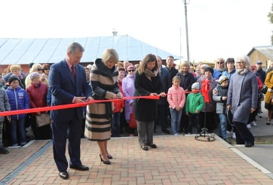В День города в Серпухове появилась новая достопримечательность! В гостинично-ресторанном комплексе «Провинция» на 150 кв.м открылась новая точка притяжения для туристов – музей хлеба. В отреставрированном помещении 19 века с историческими кирпичными сводами воссоздали купеческую пекарню.
В ходе торжественной части Глава г.о. Серпухов Юлия Купецкая, Председатель Совета директоров ОАО «Серпуховхлеб» Владимир Кулешов и генеральный директор ООО «Провинция» Светлана Фокина перерезали символическую ленточку. После для всех присутствующих провели первую экскурсию и пригласили на дегустацию более 50 видов хлебобулочных изделий, в том числе и главного гастрономического бренда – серпца.
В новом музее для серпуховичей и гостей города будут рассказывать об истории русского продукта, угощать чаем из самовара и проводить образовательные программы для детей и взрослых.

Возобновлены занятия на курсах гражданской обороны

МКУ «ЕДДС г. Фрязино»
В соответствии с Планом комплектования на 2019 год и Программой курсового обучения руководителей и работников гражданской обороны и Фрязинского городского звена Московской областной системы предупреждения и ликвидации чрезвычайных ситуаций, на подготовку прибыли руководители нештатных формирований по обеспечению выполнения мероприятий по гражданской обороне – руководители групп охраны общественного порядка.
На занятиях особое внимание будет уделено темам, непосредственно связанным с практической деятельностью данных категорий слушателей.
По итогам обучения всем слушателям предстоит сдать зачет по пройденному материалу.

Многофункциональную спортивную площадку открыли в Сергиево-Посадском городском округе
По просьбе жителей в посёлке Загорские дали сегодня открыли современную многофункциональную спортивную площадку на резиновом покрытии. В теплое время года на ней можно играть в мини-футбол, баскетбол, волейбол, зимой использовать для массового катания и игры в хоккей.
По этому случаю на площадке прошёл спортивный праздник «Веселые старты» и товарищеская игра по футболу среди команд Сергиева Посада.
«Площадка очень востребована. Деток много, все спортивные, активные. Побольше бы таких спортивных объектов на посёлке», - сказала жительница поселка Ольга Родина.
Площадка установлена при содействии депутата Мособлдумы Александра Легкова в рамках госпрограммы «Спорт Подмосковья». Из бюджетов Московской области и Сергиева Посада на нее выделили более 9 млн рублей.

Встреча директора Барвихинской СОШ Горчакова Е. А. и начальника ТУ Потапчука Г. В. с родителями учащихся и педагогами
5 сентября 2019 года состоялась встреча в Барвихинской средней школе директора школы — Горчакова Е. А. совместно с начальником территориального управления Барвихинское Потапчуком Г.В. с родителями учащихся и педагогами Барвихинской СОШ.
В ходе встречи обсуждались мероприятия по организации учебного процесса и планы на 2019-2020 учебный год.
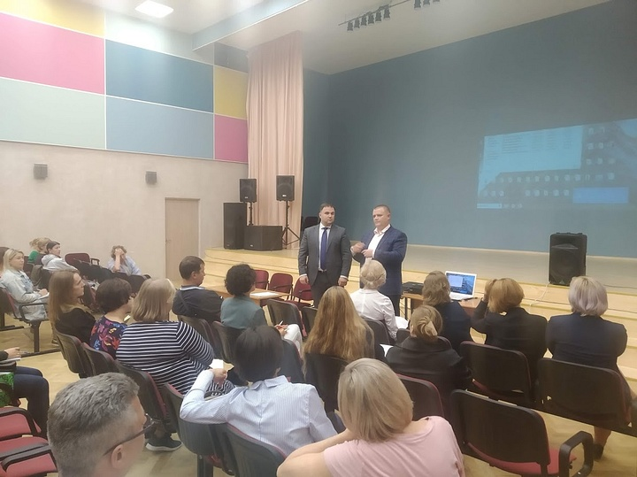

В ЦЕНТРЕ ФИГУРНОГО КАТАНИЯ И КЁРЛИНГА ПРОШЁЛ VIII КУБОК РОССИИ ПО СПОРТУ ГЛУХИХ (КЁРЛИНГ).
С 14 по 19 сентября в Дмитрове в Центре фигурного катания и кёрлинга МУ СК «Дмитров» прошёл VIII Кубок России по спорту глухих (кёрлинг).
По итогам соревнований, среди женских команд призовые места распределились следующим образом: 3-е место – команда Москвы, 2-е место – команда Калининградской области, и победители, занявшие первое место – команда Томской области.
Среди мужчин призерами стали – команда Томской области, занявшая 1-е место, команда Санкт-Петербурга – 2-е место, и команда Московской области – 3-е место.
Мужская команда Московской области в составе Ивана Тадры, Дениса Шауньянц, Артема Шауньянц, Юрия Макеева и тренера команды Дениса Драга, сумела завоевать призовое место в противостоянии с достойными соперниками.
На церемонии награждения присутствовали: президент сурдлимпийского комитета Александр Николаевич Романцов, генеральный директор Муниципального учреждения Спортивный комплекс «Дмитров» Михаил Михайлович Сентюрин, тренера спортивной сборной команды России Константин Шерстобитов и Олег Пригоренко.
Поздравляем всех участников и призеров!

ЕДДС Ленинского округа в тройке лидеров
Единая дежурная диспетчерская служба Ленинского городского округа по результатам смотра-конкурса «Лучшая ЕДДС муниципального образования Московской области в 2019 году» заняла третье место среди городских округов с населением от 100 до 200 тысяч человек и награждена Почетной грамотой Главного управления МЧС России по Московской области.
Сегодня в составе ЕДДС трудится 35 высоко профессиональных сотрудников, которые в круглосуточном режиме готовы оказать помощь людям в экстренных ситуациях. Ежемесячно на номер 112 поступает 18-20 тысяч звонков, а с начала года принято более 170 тысяч обращений.

На ФСК «Пушкино» прошел фестиваль спорта

«Активное Подмосковье»
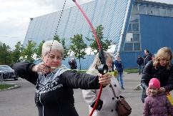На ФСК «Пушкино» сегодня проходит фестиваль спорта «Активное Подмосковье». Участие в нем принимают местные и региональные спортивные федерации и учреждения. В программе спортивного праздника - выступления спортсменов, занимающихся каратэ, боксом, смешанными единоборствами, силовым экстримом. Внимание на фестивале уделено футболу и велоспорту. Для гостей организованы зоны с мастер-классами. Праздничное настроение участникам фестиваля обеспечивают вокально-инструментальный ансамбль «Чародеи», а также рок-группы «Калимер», «Архив» и «Кузня». Поддержать спортсменов приехали временно исполняющий обязанности главы Пушкинского района Алексей Тимошин, депутат Московской областной Думы Василий Мельников, депутаты Совета депутатов Пушкинского городского округа.

В городе Ступино прошло первое занятие в Профессиональной Академии балета для детей
Ступинские дети, прошедшие конкурсный отбор, 18 сентября пришли на первое занятие Профессиональной Академии балета в Дом культуры «Металлург». Первую группу девочек встретила выпускница Московской государственной академии хореографии, педагог-хореограф, профессиональная балерина Дарья Переверзева, которая открыла для них путь к высокому искусству.
Обучаться балету будет порядка 25 детей. В настоящее время проводится дополнительный набор девочек и мальчиков в Профессиональную Академии балета, которая успешно начала работать в городе Ступино. Подробную информацию о конкурсном отборе юных ступинских талантов можно получить у сотрудников Дома культуры «Металлург» по телефону 644-24-34.
Попечительский совет Академии согласился возглавить народный артист России, ректор Академии русского балета имени Вагановой Николай Цискаридзе. Это большая честь для педагогов, ребят и всех жителей городского округа Ступино. В ближайшей перспективе – концерт для родителей детей, которым должны порадовать юные дарования через три месяца и им нужно приложить много усилий, чтобы добиться такого высокого результата.

Рязанская область:

В Касимове реализуется межведомственная операция «Подросток»
На заседании обсудили проведение комплексной межведомственной операции «Подросток». В Рязанской области она стартовала 1 мая и завершится 1 октября. Операция "Подросток" проводится силами работников органов внутренних дел, учреждений сфер образования, спорта и молодежной политики, социальной защиты населения, здравоохранения, культуры, службы занятости населения и органов местного самоуправления, общественных организаций, средств массовой информации.
Операция проводится по 9 направлениям, в рамках которых организуется летний отдых детей, выявляются неблагополучные семьи, пресекаются факты вовлечения подростков в совершение преступлений, организуется досуг несовершеннолетних, проводятся мероприятия по профилактике преступлений совершаемых в сети Интернет в отношении детей.
Все доклады приняты к сведению, в соответствии с законодательством даны рекомендации и поручения.

Стажировка управляющих делами администраций муниципальных районов и городских округов Рязанской области прошла в Касимовском районе
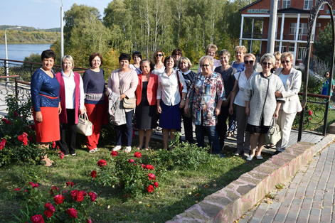
Стажировка управляющих делами администраций муниципальных районов и городских округов Рязанской области прошла 13 сентября в Касимовском районе. На местах они занимаются сложной административной деятельностью, ежедневно организовывая управленческий процесс работы коллектива. Ежемесячно управляющие делами собираются вместе для того, чтобы обменяться опытом работы.

За последние несколько лет в Касимовском районе воплощено в жизнь множество социальных проектов, первоочередной задачей которых является улучшение качества жизни людей. Прибывшие гости узнали об активном участии органов местного самоуправления Касимовского района в реализации проектов местных инициатив, успехах и достижениях в социальной сфере.
Об этом рассказала заместитель главы администрации Касимовского муниципального района Рязанской области Эльвира Андрианова. О перспективах работы Общественного Совета Касимовского района рассказал его председатель Николай Абрашкин. Со структурой администрации познакомила управляющий делами Нина Какушкина. Ильдар Бикуев поделился с гостями особенностями работы Общественной организации «Касимовская местная татарская национально- культурная автономия Рязанской области».
Затем управляющие делами отправились в поселок Лашма. Здесь они посетили Лашманскую сельскую библиотеку и музейную комнату академиков Владимира Федоровича Уткина и Виктора Архиповича Канайкина. Она открыла свои двери для посетителей в октябре 2008 года, когда отмечалось 85-летие выдающегося ученого.
Гости увидели семейные фотографии, документы, личные вещи, переданные музею дочерью знаменитого ученого Натальей Ситниковой, а также предметы с археологических памятников различных эпох, расположенных в окрестностях Лашмы. Наиболее известные из них: поселение эпохи бронзы — Курманский «городок» и Курманский могильник раннего железного века.
Далее делегация отправилась в Лашманский дом — интернат. Это учреждение предназначено для проживания граждан пожилого возраста и инвалидов I и II группы. Гостей впечатлила благоустроенная территория, условия проживания: современные комнаты, столовая, зона для досуга.
Управляющие делами посетили санаторий «Касимовские зори». Участникам стажировки показали лечебно-оздоровительное учреждение, расположенное в красивейшем месте Мещерского края – в селе Телебукино, на берегу Оки. Экскурсовод рассказала об этом загородном комплексе, предназначенном для краткосрочного и длительного отдыха, познакомила с новейшим современным оборудованием для лечения пациентов.
Знакомство с Касимовским районом завершилось экскурсией на катере по Оке.

«КОРАБЛИНСКИЙ КРАЕВЕДЧЕСКИЙ МУЗЕЙ» ПРИГЛАШАЕТ НА ОТКРЫТИЕ ФОТОВЫСТАВКИ ХАРИНА Ю.В.
Юрий Харин – Заслуженный работник культуры РФ.
Сегодня он публикуется в областной газете, центральных журналах. А его статьи украшают прекрасные, выразительные фотографии.

В год празднования 90-летия образования Рыбновского муниципального района Сельский фестиваль-ярмарка «Барыня капуста»
21 сентября 2019 года с 15.00-23.00ч. в деревне Новое Батурино Рыбновского района в третий раз состоится традиционный сельский фестиваль-ярмарка «Барыня капуста», который откроет цикл мероприятий, празднования 90-летия Рыбновского района.
Торжественное мероприятие откроется ярким шествием сельских и городского поселения, которые в дальнейшем примут участие в конкурсе «Лучшее представление сельского уклада и сохранение традиций».
В этот день территория стадиона Батуринского сельского поселения преобразится в торговую площадь, на которой раскинется фермерский рынок с
продажей сельскохозяйственной продукции, сытные ряды с дегустацией и продажей разнообразных капустных яств, выпечкой по Рыбновским рецептам, аллея с многообразием площадок и главной фестивальной сценой.
Детская интерактивно – игровая зона «Рассада» порадует маленьких посетителей изобилием интерактивных площадок, аттракционов, фотозоной. Свои двери откроет «Школа поваренка». Для юных артистов представится возможность принять участие в интерактивном спектакле «Капустная сказка», интерактивном кукольном спектакле «Посадил дед …».
Зона активного семейного отдыха «Свежая капуста» предоставит возможность показать свою спортивную подготовку — здесь можно совместить приятный отдых на природе с полезной физической активностью. Для всех желающих спортивные площадки «Капустное ГТО», «Кочанбаскет», «Капустное ристалище, «Кати кочан» и т.д.
Зона «Соленая капуста» для любителей спокойного отдыха будет представлена интерактивными площадками «Счастливый гость», «Ударим в кости» турнир по домино, для самых активных «Капустный кегельбан».
Любителей мастер-классов и интерактивных программ ждет много интересной и полезной информации, возможность изготовить памятные сувениры, совершить уникальное путешествие на фермерское подворье, получить квалифицированные советы на интеллектуальной площадке «Агро встреча».
На основной сцене развернется зрелищно-развлекательная программа «На капустном балу не скучно никому» с конкурсами на лучшее огородное пугало, на самый большой кочан, креативный дизайнерский костюм.
В финале праздника всех ожидает выступление группы «Александров парк» г. Москва, фестивальная дискотека «Вечерний кАчАн».
По доброй традиции Рыбновский район приглашает всех любителей активного отдыха, любителей послушать живую музыку и отведать вкусных и разнообразных блюд из капусты посетить наш фестиваль-ярмарку «Барыня капуста».

Депутат Государственной Думы РФ Елена Митина посетила с рабочим визитом Ряжский район
В селе Петрово она осмотрела площадку, где в рамках нацпроекта здравоохранение построено новое модульное здание ФАПа. Для оснащения ФАПа будет закуплено новое медицинское оборудование, а также благоустроена прилегающая территория. На эти цели было выделено 7 млн. руб.
В рамках реализации программы местных инициатив за территорией ФАПа установлена детская площадка, спортивные тренажеры и теннисный стол.
Парламентарий оценила ход работ по благоустройству дворовой территории многоквартирного дома №15 по ул. Лермонтова.
Двор стал участником программы партии «Единая Россия» «Комфортная городская среда». Здесь будет оборудована парковка для автомобилей, заасфальтированы дорожки, установлены лавочки, урны, две детские игровые площадки, проведено освещение. На эти цели будет затрачено более 4,2 млн. руб., из них 187 тыс. руб. – софинансирование проекта со стороны жителей.
В здании администрации прошла встреча с многодетными семьями, в ходе которой Елена Анатольевна рассказала об изменениях в законодательстве, вступивших в силу в 2019 году, о льготах и гарантиях, направленных на поддержку семей с детьми.

Домой с дипломами и подарками
Школьники Скопинского района вернулись с областного конкурса – ярмарки «Юннат – 2019» с дипломами, подарками и массой положительных впечатлений. В условиях высокой конкуренции: в некоторых номинациях было представлено до 17 конкурсных работ — наши юные исследователи показали замечательный результат. Дипломами 3 степени были отмечены: в номинации «Лекарственные растения» — Пузаткина Дарья из Вослебовской школы, в номинации «Малая Тимирязевка» — Грачева Дарья из Катинской школы и Ермакова Мария из Лопатинской школы.
Ярмарочная экспозиция Скопинского района была отмечена дипломом за лучшее оформление выставки.
Во время проведения ярмарки на импровизированной концертной площадке выступали самодеятельные артисты, среди которых была и учитель Ильинской школы Наталья Корнилова. Трогательно и проникновенно она исполнила песню «Русь».
Поздравляем учащихся и их руководителей с победой, с успешной защитой научно – практических работ и желаем им новых творческих свершений!

Смоленская область:
Профилактическая операция «Трактор-2019»
В целях обеспечения выполнения установленных требований технического состояния, безопасности движения, техники безопасности и охраны окружающей среды при эксплуатации тракторов, дорожно-строительных и иных самоходных машин и прицепов к ним, а также правил регистрации и допуска к управлению ими на территории муниципального образования «Дорогобужский район» Смоленской области согласно распоряжения заместителя Губернатора Смоленской области Р.Г.Черных № 1166-р от 13.08.2019 года и распоряжения Главы муниципального образования «Дорогобужский район» Смоленской области О.В.Гарбара № 643-р от 27.08.2019 года в период с 2 сентября по 31 октября 2019 года будет проведена профилактическая операция «Трактор».
Ежегодная профилактическая операция «Трактор» уже знакома владельцам и водителям самоходных машин. Первоочередное внимание при проверках будет уделяться исправности эксплуатируемых машин, соответствию номерных агрегатов регистрационным документам, прохождению технического осмотра, порядку допуска лиц к управлению самоходными машинами, наличию регистрационных документов. Будут проводиться межрайонные рейды, рейды с сотрудниками ГИБДД. По выявленным нарушениям правил дорожного движения при эксплуатации тракторов, дорожно-строительных и иных самоходных машин и прицепов к ним незамедлительно будут применяться установленные законодательством Российской Федерации меры административного воздействия.

Тамбовская область:
В администрации Мичуринска состоялась рабочая встреча с добровольцами Мичуринского волонтерского корпуса
26-27 сентября 2019 года в одном из значимых промышленных и культурных городов Тамбовской области - в наукограде Мичуринск состоится пятый в этом году форум Общественной палаты Российской Федерации форум «Сообщество». Форум «Сообщество» - это открытая рабочая площадка для взаимодействия между обществом, бизнесом и властью, форум для тех, кто действует! Задача форума — выявить лучшие региональные и федеральные практики гражданской активности, объединить единомышленников, придать импульс развитию гражданского общества в регионах.
21 сентября 2019 года состоялась рабочая встреча с добровольцами Мичуринского волонтерского корпуса (руководитель Мистрюкова Анна).
Встреча началась на приятной ноте: от имени главы города Мичуринска Максима Викторовича Харникова помощник главы города Андрей Андреевич Черенков поздравил с Днем рождения волонтёра Терехову Анну и вручил памятный подарок.

Тверская область:
Муниципальный этап "Кросс наций-219", входящий в состав комплексной Спартакиады по спортивно-массовой работе в школах и ССУЗ Бологовского района на 2019-2020 учебный год, состоялся 15 сентября в г. Бологое. В этом году кросс наций проходил в Западном микрорайоне, и собрал рекордное количество участников - свыше 300 человек из школ города и района, а также железнодорожных предприятий. Участников соревнований поприветствовала заместитель главы администрации МО "Бологовский район" Ю.А. Шлыкова. Девочки, девушки и женщины бежали дитанцию 1 км, мальчики, юноши и мужчины - 2 км. Безопасность участников на дистанции обеспечивала судейская коллегия МБУ "Спортивная школа", а также сотрудники ДПС ОГИБДД ОМВД России по Бологовскому району. По окончании забегов состоялось награждение по возрастных номинациям. Грамоты и медали победителям вручал председатель спорткомитета Бологовского района И.Ю. Кондратьев.

ТРИ ФЕСТИВАЛЯ НА КАЛЯЗИНСКОЙ ЗЕМЛЕ
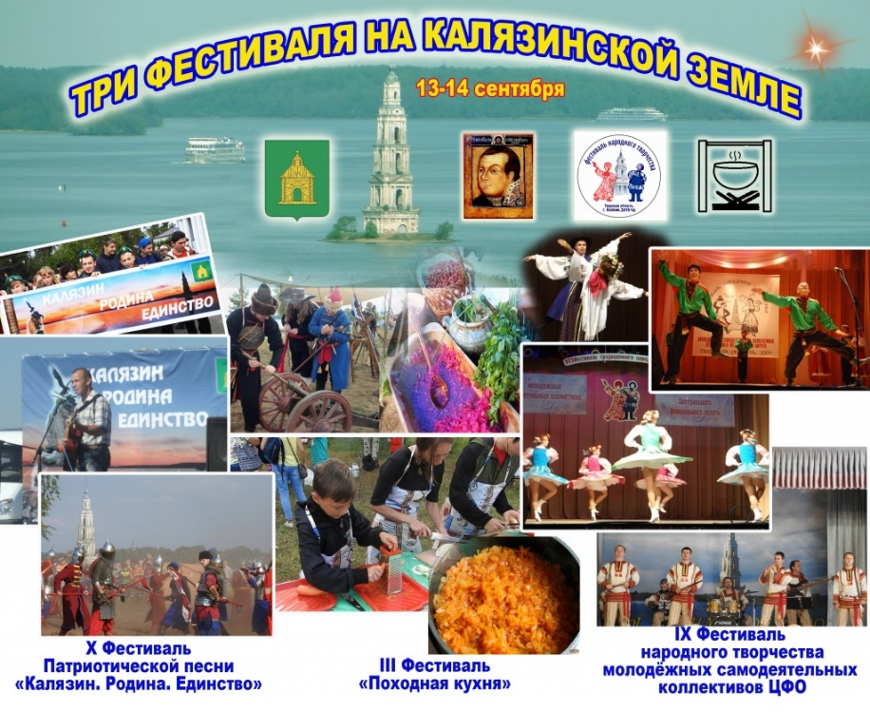
13-14 сентября 2019 года Калязинская земля станет местом проведения сразу трёх традиционных фестивалей. Приглашаем вас посетить эти события, насладиться красивым зрелищем, отметить 410-ю годовщину знаменитой Калязинской битвы и отведать традиционную походную солянку «по-калязински»! А теперь обо всем по порядку.
Регионы ЦФО - в гости к нам!
13 и 14 сентября Тверской областной Дом народного творчества совместно с Государственным Российским Домом народного творчества им. В. Д. Поленова, при активном участии Администрации Калязинского района проводит в г. Калязин уже IX фестиваль традиционного народного творчества молодежных самодеятельных коллективов Центрального федерального округа.
Фестиваль стал значимым событием в культурной и общественной жизни округа. За время его проведения в нем приняли участие около трёх тысяч человек из всех регионов ЦФО. На протяжении двух дней яркие, талантливые, одаренные участники из лучших молодежных самодеятельных коллективов подарят свое искусство жителям Тверского края.
Фестиваль молодежных самодеятельных коллективов Центрального федерального округа проводится с целью популяризации народного творчества и традиционной народной культуры Округа среди молодежи, сохранения и развития народного творчества, расширения и укрепления культурных связей между молодежными коллективами, формированию гражданских и нравственных ориентиров, патриотизма.
Фестиваль проводится по четырём номинациям: инструментальное исполнительство (оркестры и ансамбли), вокально-хоровое исполнительство (хоры, ансамбли), сольное пение, хореографическое исполнительство.
Мастерство участников оценит жюри, в составе которого ведущие специалисты, профессиональные артисты. Председателем жюри в этом году является Калыгина Анна Александровна - заведующая отделом хореографического искусства Государственного Российского Дома народного творчества им. В.Д. Поленова, город Москва.
Согласно поданным заявкам, определены участники Фестиваля. Это творческие коллективы и солисты из восьми регионов: Ивановская, Курская, Тамбовская, Ярославская, Владимирская, Тульская, Тверская области. Всего более 250 участников.
В рамках фестиваля запланирован ряд мероприятий, которые смогут посетить все желающие. Это торжественные церемонии открытия и закрытия праздника, непосредственно конкурсные программы на двух сценических площадках города, Гала-концерт победителей. А для участников фестиваля дополнительно будут организованы экскурсии по памятным местам Калязина и вечер в кругу друзей с танцевально-развлекательной программой.

Если взяться дружно, многое получится
Еще один проект Программы поддержки местных инициатив в нашем районе завершился! В деревне Каменка Малышевского сельского поселения 13 сентября состоялось торжественное открытие капитально отремонтированного участка водопроводных сетей. Всего же в Максатихинском районе в этом году в рамках Программы будет реализовано 11 проектов, и все они, в основном, направлены на обновление систем водоснабжения, благоустройство, обустройство детских и спортивных площадок. Жители Каменки уже во второй раз участвуют в ППМИ. Свою инициативу сельчане направили на решение проблем с водоснабжением. В 2016 году была капитально отремонтирована артезианская скважина, в этом году — водопровод. С завершением капитального ремонта этого объекта жителей деревни поздравил глава администрации Малышевского сельского поселения А.Б. Баранов. Затем Александр Борисович вручил благодарности тем, кто принял наиболее активное участие в реализации проекта: председателю инициативной группы Ершовой Зое Семеновне, членам группы — Бойковой Татьяне Анатольевне, Фоминой Елене Алексеевне, Кузьминой Наталье Валентиновне, Силаеву Игорю Владимировичу и руководству подрядной организации ООО «СПЕКТР». Обращаясь к жителям деревни, начальник управления по территориальному развитию администрации Максатихинского района Е.А. Румянцева поблагодарила их за активное участие в проекте ППМИ, отдельные слова благодарности были адресованы членам инициативной группы. От администрации Максатихинского района Елена Алексеевна вручила символический подарок. Надо сказать, что программа поддержки местных инициатив работает только в том случае, когда население дружно берется за ее реализацию. Так произошло в деревне Каменка. Общая стоимость проведенных работ составила 1122362,55 рубля, 173100 рублей собрали сельчане. Такое было условие проекта. А еще надо было оформить документацию, защитить на областном уровне свой проект. Все это было сделано качественно и в установленные сроки. И вот он — результат, который радует сейчас жителей Каменки. Дома и социальные объекты обеспечены не только надежной подачей, но и высоким качеством воды.

В Тверской области продолжается серия молодежных образовательных форумов «Верхневолжье, устремленное в будущее»
27 сентября в Нелидово пройдет форум «Верхневолжье, устремлённое в будущее», посвященный подготовке к празднованию 75-летия Победы в Великой Отечественной войне. Молодёжное мероприятие организовано при поддержке регионального Правительства.
Развитие творческого и профессионального потенциала молодёжи, содействие в реализации молодёжных инициатив – в числе приоритетных направлений для тверского региона.
«Молодое поколение всегда было движущей силой развития всех сфер жизни. Мы хотим, чтобы все знания, устремления, нестандартный подход и современное мышление нашей молодежи конвертировались в инициативы по приоритетным для Тверской области направлениям», – считает Губернатор Игорь Руденя.
В программе Форума состоится «Диалог на равных» с Главой Нелидовского городского округа Владимиром Пашедко. Это проект Федерального агентства по делам молодежи, формат которого предполагает регулярные встречи-дискуссии с известными и состоявшимися в профессии людьми.
Кроме того, в рамках форума пройдут семинары, лекции, познавательные игры, квесты, выставки, тренинги. Эти мероприятия направлены на развитие профессиональных компетенций, необходимых для эффективной работы в сфере НКО, волонтерства, грантовой поддержки, пропаганды здорового образа жизни, молодежной политики на территории тверского региона.
Участниками Форума станут лидеры молодежных общественных организаций, представители молодежных советов муниципальных образований Тверской области, студенческого актива, социальных некоммерческих организаций и объединений, руководители и специалисты сферы государственной молодежной политики региона, а также Молодежного правительства Тверской области.
Первый из серии молодежных образовательных форумов «Верхневолжье, устремлённое в будущее» состоялся 1 августа в Осташкове, затем форум прошел 12 августа в Твери. Также запланированы мероприятия в Вышнем Волочке и Бежецке.

Готовимся к Всероссийской переписи населения 2020 года
Уважаемые Рамешковцы! Через год, с 1 по 31 октября 2020 года пройдет Всероссийская перепись населения, позволяющая определить стратегию развития государства на ближайшие годы. Для того чтобы каждый житель нашего района был учтен, чтобы сведения о проживающем населении были полными. Данные численности населения Рамешковского района важны для стратегического планирования развития района. Важно максимально четко выстроить работу переписчиков. А для этого нужно, чтобы на каждом доме и квартире были номерные знаки, а на фасадах домовладений аншлаги с указанием улицы или переулка. Тем более что необходимость таких адресных обозначений определена нормативными актами и точные сведения о местонахождении объекта нужна не только переписчикам, но и сотрудникам органов здравоохранения, социальной защиты населения, внутренних дел, жилищно-коммунального хозяйства, почтовых ведомств и других служб.

КАЧЕСТВО ДОРОГ - НА НОВЫЙ УРОВЕНЬ

Сегодня улучшению качества дорог уделяется огромное внимание, так как это один из главных критериев стабильного развития любой территории. В Сандовском районе в этом году отремонтированы несколько участков дорог, как в песчано-гравийном так и в асфальтобетонном покрытии.

Работы на одном из участков - по улице Лесная п. Сандово, завершились на прошлой неделе. Ремонт выполнен благодаря участию администрации района в государственной программе «Развитие транспортного комплекса и дорожного хозяйства Тверской области на 2016-2021 гг».
«Верхневолжье-2019 – территория развития»

21 августа в столице региона прошёл Форум муниципальных образований Тверской области «Верхневолжье-2019 – территория развития». В этом году главной темой Форума стала реализация в регионе национальных проектов, инициированных Президентом России Владимиром Путиным. В мероприятии приняли участие губернатор Игорь Руденя, председатель Законодательного Собрания региона Сергей Голубев, члены Совета Федерации РФ от Тверской области Владимир Лукин и Андрей Епишин, депутаты Государственной Думы РФ Сергей Веремеенко и Светлана Максимова. А также более 3500 делегатов из всех районов области – представители муниципальных образований, лидеры общественного мнения, ветеранских и молодёжных организаций. В Форуме приняла участие и делегация Западнодвинского района, в состав которой вошли главы поселений района, представители администрации района, центральной районной больницы, образовательных учреждений, центральной библиотеки, газеты «Авангард».

Тульская область:
глава администрации МО Веневский район Андрей Шубчинский встретился с жителями д.Сергиево Веневского района

Андрей Шубчинский отметил, что муниципальной программой МО Веневский район «Комплексное развитие МО Веневский район в сфере жилищно-коммунального комплекса на 2018-2020 годы» газификация д.Сергиево не предусмотрена, в связи с отсутствием газопровода высокого (среднего) давления. Но администрацией МО Веневский район в правительство Тульской области направлен перечень объектов с просьбой ходатайствовать перед ПАО «Газпром» о включении в программы газификации регионов Российской Федерации за счет средств ПАО «Газпром» на 2021-2025 годы, в данный перечень внесена и д.Сергиево Веневского района.
По вопросу ремонта дороги по ул. Северная глава районной администрации заверил жителей деревни, что данный вопрос будет проработан и пообещал выполнить ремонт дороги в щебне в следующем году. Также в 2020 году будет установлена новая водонапорная башня и проложен центральный водопровод по деревне.
После полученных ответов жители населённого пункта обратили внимание на состояние пешеходного моста через реку Шат. Дело в том, что в деревне две улицы, разделенные рекой, и данный мост соединяет две части деревни.
Андрей Шубчинский взял этот вопрос в проработку, и обещал, что в ближайшее время они обязательно получат ответ.

В Чернском музее начала работу выставка "Тульское ополчение в Отечественной войне 1812 года"
Среди участников Отечественной войны 1812 года были уроженцы всей России. Война вошла в историю России как освободительная война против наполеоновского нашествия. В тылу наполеоновских войск действовали армейские и крестьянские партизанские отряды, которые способствовали регулярной армии изгонять неприятеля из русских земель.Тульская губерния не была ареной военных действий, но соединения ополченцев русской армии помогали громить врага.
Кроме теоретической части выставка включает интерактивный элемент с заданиями.

Ярославская область:
ДЕЛЕГАЦИЯ ТУТАЕВСКОГО РАЙОНА - В РЕСПУБЛИКЕ БЕЛАРУСЬ
Делегация Тутаевского района - в Республике Беларусь.
По приглашению председателя Ошмянского исполнительного комитета Республики Беларусь руководители структурных подразделений администрации Тутаевского района провели несколько дней по обмену опытом и приняли участие в международном форуме в городе Гродно, посвященном инвестициям и развитию экономики.
- За два рабочих дня удалось познакомиться с работой коммунальных служб, учреждений социальной сферы. Мы посетили несколько экспортно-ориентированных пищевых производств, которые поставляют свою продукцию на российские и европейские рынки. А сегодня в рамках международного форума подписали соглашение об установлении и развитии торгово-экономических, научно-технических и культурных связей между администрацией Тутаевского района и Ошмянским районным исполнительным комитетом, - прокомментировал событие глава района Дмитрий Юнусов.
Углич на фестивале "В кругу семьи"
сотрудники Молодежного центра «Солнечный» Елена Труфанова и Людмила Дорошкевич приняли участие в научно-практической конференции «Семья и культура в цифровой реальности» в рамках XIV Международного кинофестиваля семейных и детских фильмов «В кругу семьи», которая состоялась в концертно-зрелищном центре «Миллениум» г. Ярославля Программа конференции очень многообразна!
Мероприятие открылось в День семьи, любви и верности, 8 июля, круглым столом, посвященным теме «Семья и культура в цифровой реальности». В малом зале КЗЦ собрались видные деятели культуры и науки, представители православной церкви, уполномоченные по делам ребёнка, чтобы обсудить насущные проблемы сегодняшнего времени. Участники конференции отметили, что сегодня существует общественный запрос на добрые семейные фильмы. Сегодня много говорится о сохранении семьи в других государствах и России, и под это разрабатываются государственные программы.
В первый же день лекции, мастер-классы и тренинги ведущих отечественных ученых и психологов собрали полные залы желающих принять участие. С огромным успехом состоялась лекция известного ученого в области нейролингвистики Татьяны Владимировны Черниговской «Человек растерянный – Homo Confusus и новая реальность». Желающих посетить её было много, но малый зал КЗЦ «Миллениум» вместил всех.
9 июля работа в интерактивной форме продолжилась на семинарах – дискуссиях «Буллинг и кибербуллинг. Как предотвратить насилие в образовательных учреждениях» и «Soft skills (гибкие навыки) – основа основ современного человека. Как их развивать в семье и готовить детей к жизни в цифровом мире» заместителя председателя Белорусской Ассоциации клубов ЮНЕСКО Виталия Никоновича. Познавательный день продолжил тренинг журналиста, PR-специалиста Зои Милославской «Я в сети: мой имидж и моя безопасность». Прозвучали интересные постулаты на лекции по этнопедагогике «Семейное воспитание как фактор развития интеллекта ребенка в цифровой среде» Андрея Степановича Валявского.
10 июля прослушали содержательную лекцию директора медицинского центра «Логомед прогноз» и Центра коррекции и развития ребёнка Ольги Ивановны Азовой «Цифровой мир и дети: как не заблудиться в виртуальном лесу?», интересную лекцию «Чистота русского языка как залог духовного здоровья нации» Василия Давидовича Ирзабекова.
Три дня о самом насущном, актуальном и важном для семьи, профессии дела шла речь на лекциях, семинарах, практикумах, круглых столах. Специалисты Молодежного центра, так же, как и все гости конференции, оценили актуальность, новизну и уникальность мероприятий, проводимых в рамках кинофестиваля.

